Муниципальное дошкольное образовательное учреждение
детский сад №15
г. Буденновск Буденновский округ

Экологический паспорт
участка группы №1
«Солнышко»

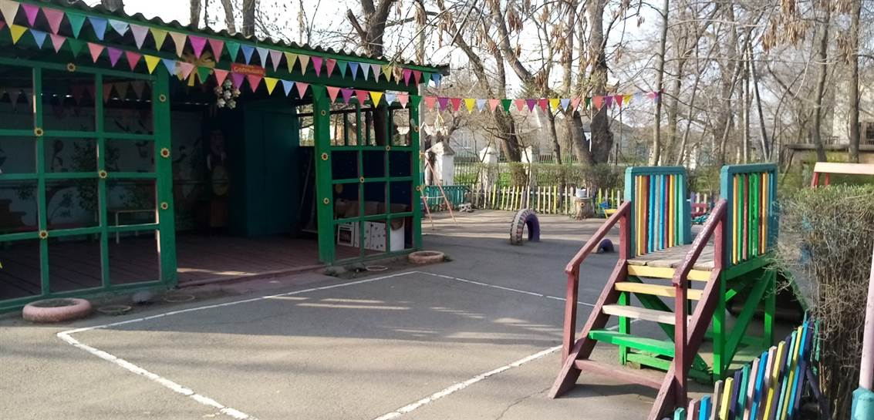

Составила: Жижилей Н.В.
воспитатель

2021г

Содержание экологического паспорта участка группы №1
1. Характеристика территории участка.
2. План участка группы №1.

3. Растительный мир:
- деревья
- кустарники
- травянистые растения
(иллюстрации, названия, характеристики, уход, дидактический материал).
4. Животный мир:
- птицы
- насекомые
(иллюстрации, названия, описание, дидактический материал).

5. Озеленение участка.

6. Условия для исследовательской и трудовой деятельности в природе.

7. Приложение.

1. Характеристика территории участка группы №1
Местонахождение дошкольного учреждения: Буденновский округ, город Буденновск, ул. Дзержинского 14.
Район, в котором расположено МДОУ №15, характеризуется благоприятной экологической обстановкой. Единственным источником загрязнения окружающей среды являются: подъездная дорога к детскому саду и близстоящие дома с высокой проходимостью.
В непосредственной близости от МДОУ нет промышленных предприятий, за территорией детского сада расположены аллеи с зелеными насаждениями, представляющие интерес с точки зрения экологического образования и улучшения состояния здоровья детей.
На территории участка ясельной группы №1 «Солнышко» присутствуют различные виды деревьев, кустарников, травянистых растений. Среди травянистых растений имеются как сорные и луговые травы, так и лекарственные травы: одуванчик лекарственный, калужница, очеток, душистая пеларгония, пырей ползучий, вербейник монетный Видовой состав деревьев составляют: каштан, карагач, ясень, клён; кустарников: жасмин. Кусты регулярно подстригаются, занимают 52 % территории.
Растущие на территории участка деревья создают благоприятный микроклимат для прогулки детей в летний период года. При оформлении участка зелёными посадками учитывалось сохранение светового режима, поэтому в центральной части высажены деревья лиственных пород.
На участке имеются цветочные клумбы, оживляющие и украшающие ландшафт участка, где произрастают разные виды многолетних и однолетних цветов: нарциссы, петунья, лиана, коврики. На клумбах педагоги вместе с детьми высаживают семена цветов и ухаживают за ними, что обеспечивает формирование трудолюбия, чувство ответственного отношения к миру природы.
На территории участка встречаются птицы: вороны, воробьи, сороки, голуби; различные виды насекомых - бабочки, жуки, мухи, комары, осы, шмели, муравьи и пауки, божьи коровки, стрекозы.
Для изучения пернатых в зимнее время на участке имеются кормушки и скворечник, выполненные с помощью родителей. Ежедневно зимой в кормушки насыпается корм для зимующих птиц: воробьёв, синиц, снегирей, голубей.
Территория участка заасфальтирована. Удобрение используется только в виде перегнивших листьев. Можно выделить участки с уплотненным грунтом вблизи некоторых деревьев и игровых площадках.
Площадь участка группы №1 «Солнышко» самая маленькая среди участков детского сада и составляет 436 кв.м. Территория участка отделена от остальных участков асфальтированной дорожкой; все стороны площадки ограждены от улицы забором. Вдоль участка кустарники образуют живую изгородь.
На участке расположена веранда для прогулок в ненастную погоду, а также имеется игровое оборудование Ежегодно, весной, на игровой площадке проводится полная смена песка. Вновь завозимый песок соответствует санитарно-гигиеническим нормативам. В отсутствии детей песочница закрывается крышкой.

В 2019 году на территории детского сада были посажены молодые саженцы каштан, клен, береза, представляющие интерес для исследования экологической тропы.

План участка группы №1

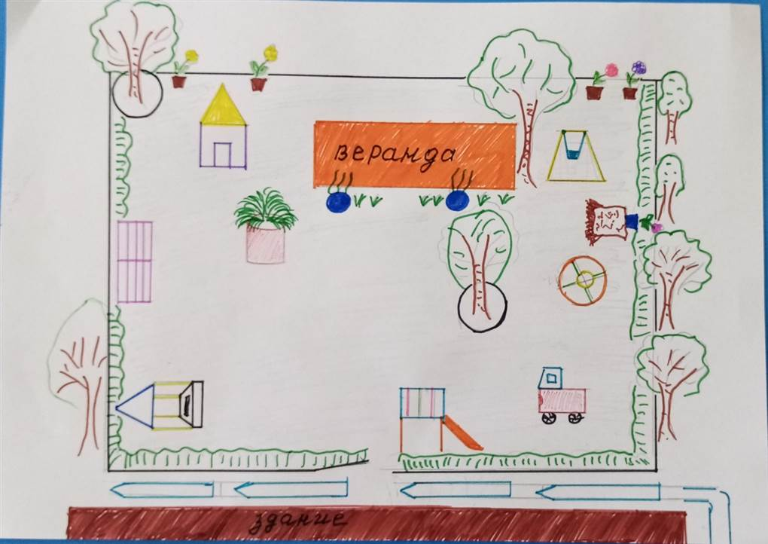

Условные обозначения

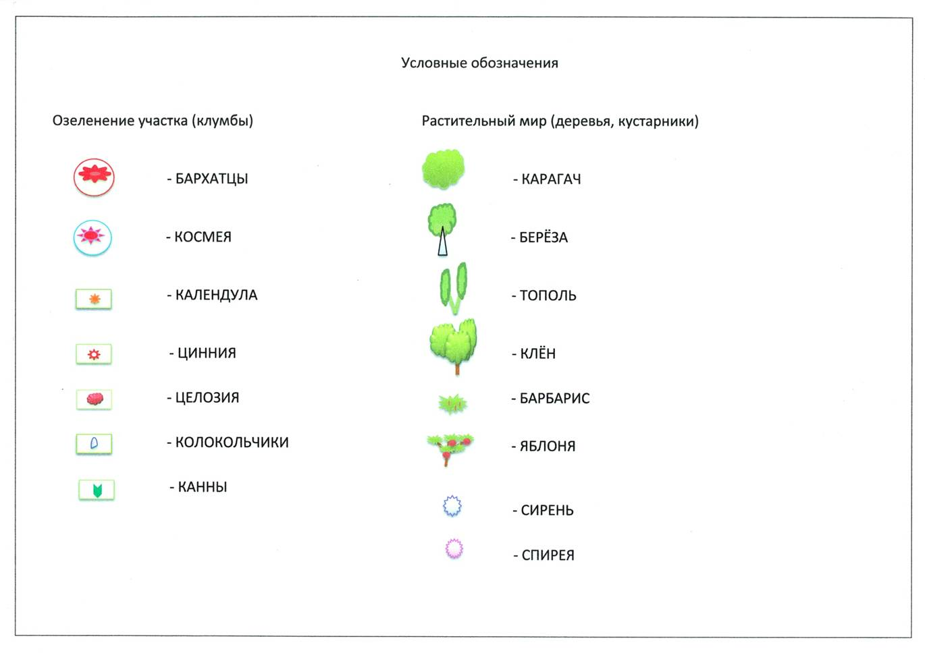

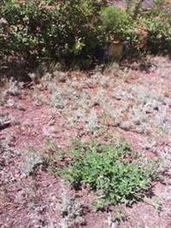
3. РАСТИТЕЛЬНЫЙ МИР
Травянистые растения
На участке встречаются некоторые виды сорных, луговых и лекарственных растений. Среди них: подорожник, одуванчик, калужница, очеток, душистая пеларгония, пырей ползучий, вербейник монетный.
Подорожник большой и средний

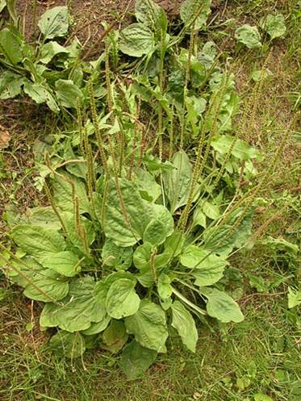
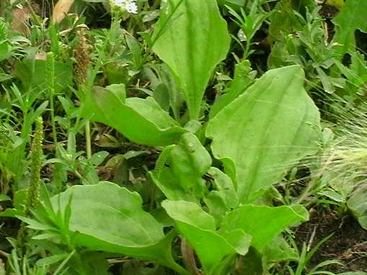
Семейство Подорожниковые. Многолетнее. Растет около дорог, жилищ, на пустырях и лугах. Цветет с июня до осени. Мелкие цветки собраны в густой колос. Листья широкие, расположены розеткой, прижаты к земле, жилки листьев пружинят. Поэтому подорожник не боится вытаптывания. Размножение семенами. Растение лекарственное, собирают листья с мая по сентябрь в солнечную погоду. Насчитывает более 200 видов, распространённых по всему земному шару; многие из них считаются сорняками. Опыление происходит с помощью ветра.
И

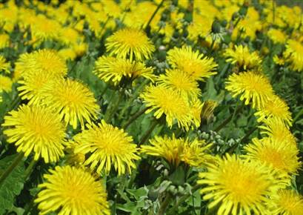
Одуванчик полевой
Одуванчик — растение с ветвистым, стержневым корнем толщиной около 2 см и длиной около 60 см, в верхней части переходящим в короткое многоглавое корневище. Листья голые, перисто-надрезанные или цельные, собранные в прикорневую розетку. Цветоносная стрелка сочная, цилиндрическая, полая внутри, оканчивающаяся одиночной корзинкой язычковых ярко-жёлтых цветков. Все части растения содержат густой белый млечный сок. Цветёт одуванчик в мае, плодоносит семянками с белым хохолком — с июня.
И

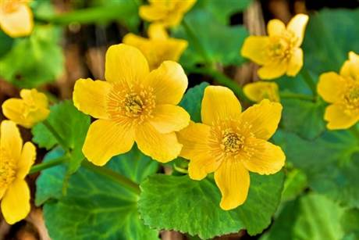Калужница
травянистый многолетник Caltha (в переводе с греческого – «корзина») – типичный представитель семейства Лютиковых, объединяющего до 40-ка видов калужницы. Цветы её и в самом деле похожи на лютики, только крупнее.
Растение очень декоративно: прямостоячий мясистый побег с круглыми листьями тёмно-зелёного цвета восходит или приподнимается над землёй. В начале цветения листва светлая, со временем она темнеет, а если попадает под воду (привычную для неё среду обитания), то становится красноватой и даже фиолетовой. На воздухе листья снова будут изумрудного цвета.
Растение невысокое – 0,03-0,4 м, но в воде его побеги могут вытягиваться в несколько раз (до 3 м), опускаясь на самое дно. Многочисленные тонкие корешки, собранные в пучок, напоминают шнурки. В садовом дизайне болотником оформляют зону искусственного водоёма или естественного пруда. Можно высадить этот эффектный первоцвет и на клумбу, ведь он одним из первых многолетников открывает парад цветов. Наши климатические регионы для калужницы родные, поэтому сложности с её выращиванием нет.

Очеток

Семейство вьюнковые. Многолетний сорняк.
Растет по посевам, паровым полям, около дорог, на огородах. Цветет с мая по сентябрь. Цветки белые или розовые, душистые. Венчик воронковидный или колокольчатый. Цветки открываются в 7-8 часов утра. Если днем закрыты - будет дождь. Стебель тонкий, вьющийся, листья стреловидные. В цветках есть нектар, поэтому их посещают мухи, пчелы и бабочки. Вьюнок - кормовая трава, используется он и в медицине.
И

Душиста пеларгония

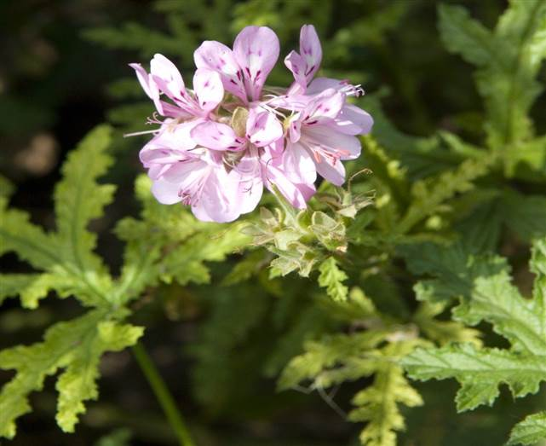
Пеларгония душистая – довольно известное среди цветоводов растение. Хотя она и не отличается ярким и красивым цветением, но ее декоративные листья и прекрасный аромат компенсируют этот недостаток. Цветок известен своими лечебными свойствами. Его нередко применяют в народной медицине.
Пеларгония была одомашнена, поскольку она декоративна, и из нее можно получить эфирные масла, содержащиеся в листве и стебле. Листва – пальчато-лопастная, насыщенного зеленого цвета. Сверху покрыта маленькими ворсинками. Если коснуться этих ворсинок, то можно почувствовать легкий аромат, напоминающий лимон, хвою, имбирь, персик, мяту, мускатный орех. Насчитывается около 150 ароматов пеларгонии.

Пырей ползучий

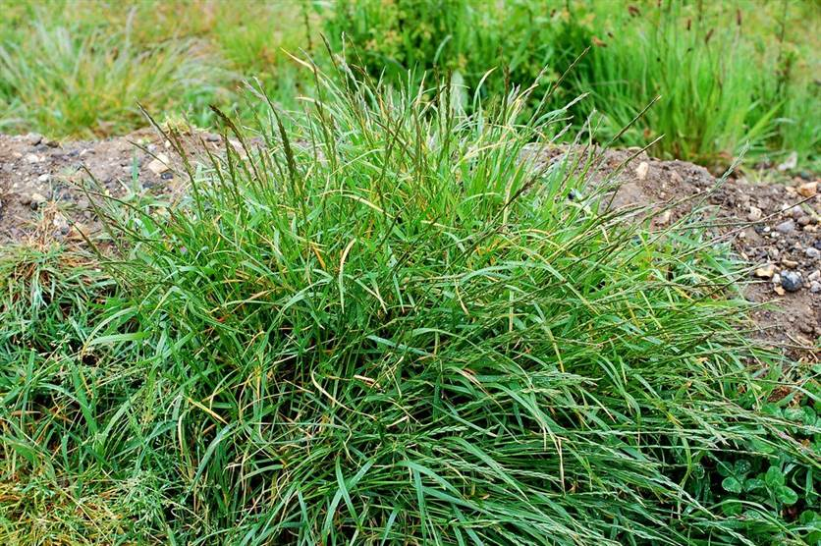

Многолетнее травянистое растение высотой 40—130 см с длинными ползучими корневищами, не образующее дерновин. Стебли прямостоячие. Листья очередные, плоские, линейные, голые, влагалищные Листовые пластинки зеленые или сизовато-зеленые, обычно 3—8 мм ширины.
Соцветие — сложный колос. Цветки мелкие, бледно-зеленые, невзрачные, собраны в колоски по 4–7 штук. Колоски в свою очередь образуют длинные верхушечные колосья, длиной до 15см. Цветет в июне — августе. Плод — зерновка, похожая на пшеничную длиной до 0,5см. Корневище горизонтальное, шнуровидное. Растет на полях, лугах, травянистых склонах, лесных полянах.
Латинское название этого растения, злостного сорняка — Agropyron repens в переводе означает — огонь полей ползучий, для земледельца и огородника пырей ползучий (Elitrigia repens) превращается в постоянный кошмар. Появление пырея на поле вполне можно сравнить с пожаром. Редко какой огородник может похвастать тем, что на его грядках нет ни одного кустика пырея ползучего.
Его корневища не имеют периода покоя и трогаются в рост при малейшем повреждении. Они располагаются в почве горизонтально, и ветвятся. Верхушки таких ветвей загибаются кверху и выходят на поверхность почвы, давая начало новой особи пырея.

Вербейник монетный

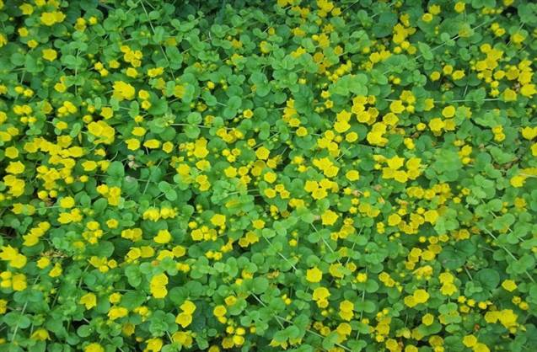

Вербейник монетный — Вербейник (Lysimachia L.) – род растений, принадлежащих к семейству Первоцветные, включающем около 200 видов. Они довольно широко распространены в северном полушарии в умеренных и субтропических регионах, часто встречаются в Китае (около 130 видов). Типичный вид – Вербейник обыкновенный (Lysimachia vulgaris L.).
Этот многолетник дико растет во рвах, по лесным дорогам, на каменистой почве и в стоячей воде. Предпочитает болотные леса и торфяники. Народная медицина использует вербейник для лечения ревматизма и кожных заболеваний. Также его использовали для окрашивания тканей в желтый, зеленый, коричневый и черный цвета.

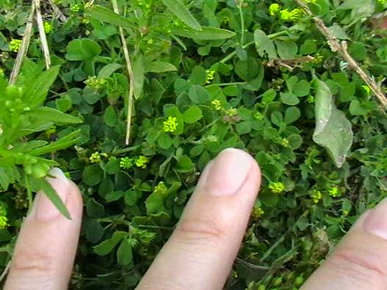
Мокрица

Это растение встречается в огородах, садах, на засоренных территориях, около домов. Из каждой семечки оно образует тонкие побеги, которые расползаются во все стороны и укореняются, через две недели появляются цветки, еще через две — тысячи семян, рассыпающихся вокруг и быстро прорастающих. И так в течение всего года. Народные названия этого растения: «мокричник», «сердечная трава», «грыжник». Ботаническое же название «звездчатка средняя». Но мало кто знает, что мокрец — лекарственное растение, применяется в народной медицине довольно многих стран. Считается, что препараты из него улучшают работу сердца и состояние нервной системы, уменьшают болезненные ощущения, останавливают кровотечение, способствуют заживлению гнойных ран, рассасывают опухоли разного происхождения, обладают противовоспалительным, антисептическим и противоцинготным действием.

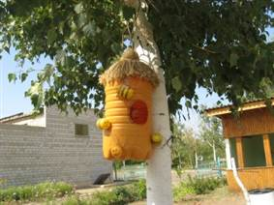
Деревья и кустарники
На территории участка произрастают следующие деревья и кустарники: клен, карагач, ясень .

Клён

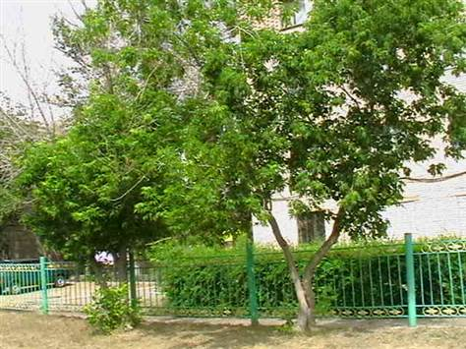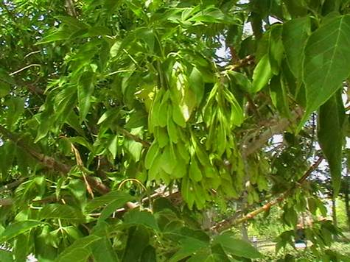
Клён— род древесных и кустарниковых растений семейства Сапиндовые, ранее помещался в семейство Клёновые. Большинство видов клёна представляют собой деревья 10—40 м высотой, но среди них встречаются и кустарники 5—10 м высотой с рядом небольших веток, растущих от основания ствола.
Листья супротивные, у большинства видов дланевидные (пальчатые, с 3—9 жилками на каждой лопасти, одна из которых проходит посередине. Лишь у немногих видов листья сложно-пальчатые, сложно-перистые, с перистым жилкованием или без лопастей.
Плод представляет из себя двойную крылатку, распадающуюся на два односемянных невскрывающихся плодика, с двумя длинными (3, 5—5, 5 см) расходящимися под тупым углом или почти горизонтально крыльями, которые способны уносить семя на большое расстояние.
Красивый рисунок различных по форме листьев, яркая осенняя окраска, оригинальные соцветия и плоды, рисунок коры и окраска побегов – издавна привлекают к ним внимание людей.
Клен (явор) издревле считался деревом-донором обладателем светлой магической силы. Это дерево, которое помогает обрести душевное равновесие людям, несет успокоение, уверенность в себе, дерево внутренней силы и уравновешенности. Сок клена вкусен, не уступает березовому; в старину из него выпаривали сахар. Из его древесины изготовляют кларнеты, флейты.
Весной, когда из кленовых почек едва-едва начнут прорезаться тонкие листочки, клен уже вовсю цветет. Во все времена года клен хорош, но особенно красив и приметен он осенью, когда его резные листья наливаются всеми оттенками янтаря. После листопада на ветках клена до глубокой осени висят подвески из крылатых семян.

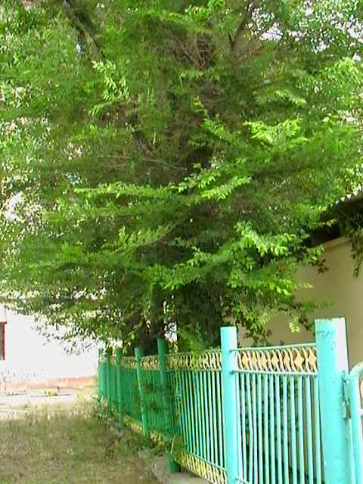
Карагач
Карагач – дерево из рода ильмовых, к которому относятся также вяз, ильм, берест, ильмовник. По большому счету карагач – это тюркское название известного вяза мелколистного, встречающегося в Средней Азии, Поволжье, на Южном Урале. Всего к роду ильмовых относится 16 видов растений, в том числе карагач - дерево с привлекательным внешним видом. Как и все растения этого рода, карагач–крупное дерево, достигающее высоты 20-25 метров и обхвата до 1 м. Это листопадное растение с круглой или эллиптической формой кроны очень любящее светлые солнечные участки, но само дающее обильную тень. Листочки достаточно крупные, резные, имеют очередное расположение. Цветение происходит до распускания листьев в середине весны (апрель-май). Собранные в пучки цветки карагача являются ценными медоносами. Крылатки - плоды дерева - созревают в начале июня и напоминают маленькие летающие тарелки с семечком внутри. Карагач – дерево, издревле используемое для озеленения садов и парков. Карагач – дерево с очень прочной и плотной древесиной, отличающейся темным буро-красным цветом. Помимо красивого цвета древесина обладает шелковистым блеском и образует муаровую текстуру. Именно благодаря своим свойствам и качествам древесины так ценен карагач.

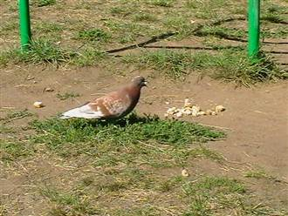
4. ЖИВОТНЫЙ МИР
Животный мир на территории участка в разное время года представлен разными обитателями. Самое благоприятное время для изучения местной фауны - весна, лето, осень, где дети имеют возможность вести наблюдение за самыми разнообразными её представителями: насекомыми - бабочками, жуками, пчёлами, стрекозами, шмелями, муравьями, пауками, кузнечиками, божьими коровками. Разнообразен в летнее время и мир пернатых: воробьи, вороны, сороки, голуби. Конечно, изучение птиц осложняется тем, что во время шумных веселых прогулок детворы птицы разлетаются, но с помощью корма удается привлекать пернатых. Для изучения пернатых в зимнее время на участке вывешиваются кормушки, в них насыпается корм, которым лакомятся зимующие птицы: воробьи, синицы, снегири, голуби.

Птицы
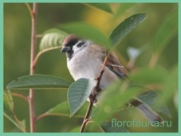
Воробей
Воробьев причисляют к семейству воробьиных. Эти птицы небольшие по размерам, ведущие оседлый образ жизни. Иногда встречаются кочевые виды воробьиных, но это редкость. Особенность воробья – короткие ноги, которые позволяют передвигаться по земле, исключительно прыгая с места на место. Воробьиных часто соединяют с другими группами, при этом образуются новые семейства или ранги, либо напротив разбивают единое семейство на несколько подсемейств.
И
Длина тела до 16 см, масса 23—35 г. Общая окраска оперения — сверху коричневато-бурая, ржавчинного цвета с чёрными пятнами, снизу беловатая или серая. Щёки белые, ушная область бледно-серая. Крылья с желтовато-белой поперечной полосой. Питается в основном растительной пищей, лишь весной частично насекомыми, которыми также вскармливает птенцов. В рацион воробья входят семена сельскохозяйственных культур, отбросы различных продуктов, которые он подбирает в человеческих поселениях, хлебные злаки в полях, ягоды вишни, смородины, винограда в садах, весной цветочные почки. При отсутствии поблизости полей вылетает кормиться на луга, опушки лесов и в степи, где собирает семена дикорастущих трав и насекомых.

Ворона

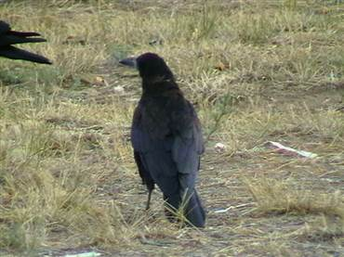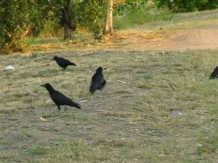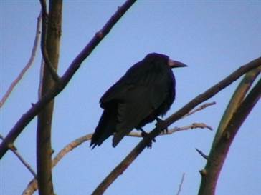

Чёрная ворона - птица из рода во́ронов. Оперение чёрной вороны — чёрное с зелёными или фиолетовыми отблесками, гораздо зеленее, чем блеск грача. Клюв, лапы и стопы тоже чёрные. Черную ворону часто путают с грачом. Клюв вороны крупнее, поэтому, выглядит короче, кроме того у взрослых грачей ноздри голые, тогда как ноздри чёрной вороны покрыты щетинковидными перьями в любом возрасте. В России чёрная ворона живёт в Восточной Сибири и на Дальнем Востоке. Вороны живут по одиночке, кормиться могут с грачами в одном ареале, кроме того, вороны зимой нередко собираются в группы и используют грачиные гнезда. Отличительной особенностью ворон является голос. Гортанный голос у вороны почти не резонирующий, с более глубоким, хриплым карканьем краа, что отличает его от любой ноты, издаваемой грачом. Чёрная ворона — птица довольно шумная, взгромоздясь на вершине дерева, она кричит три или четыре раза подряд, делая небольшие паузы между каждым новым циклом карканья. Взмахи крыльями происходят медленнее и более размеренно, в отличие от грачей. Несмотря на то, что вороны поедают падаль всех видов животных, они не откажутся и от насекомых, червей, зёрен, мелких млекопитающих и отходов, а также не преминут украсть и яйца.
Вороны — падальщики по своей природе, поэтому они склонны к частому посещению людских жилищ, чтобы кормиться бытовыми отходами. Вороны также преследуют хищных птиц и даже лисиц ради их добычи. Вороны активно охотятся, а иногда и объединяются с другими воронами, чтобы поймать добычу. В названии чёрной вороны на английском языке (что означает «падаль») заставляет людей поверить в то, что вороны не более чем падальщики, но это представление совершенно неверное. Большое гнездо из веточек, как правило, расположено на высоком дереве, но также выступ обвала, старые здания, и столбы могут быть неплохим местом для гнезда. Иногда гнезда находятся на земле или вблизи неё. По внешнему виду гнездо напоминает гнездо обыкновенного ворона, однако оно менее громоздкое. Самка, которую кормит самец, одна, в течение 17—19 дней высиживает 4—6 яиц, голубых или зеленоватых, в коричневую крапинку. Оперение у птенцов появляется по прошествии 32—36 дней.
Нередко потомство прошлых лет остаётся и помогает растить молодняк. Вместо того чтобы искать пару, они добывают пищу и помогают родителям кормить птенцов.
Сорока
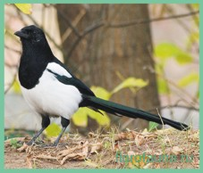
Сорока хорошо известная птица, имеющая яркую черно-белую раскраску и длинный ступенчатый хвост, во время полета принимающий веерообразный вид. Размером она примерно с галку, весит 160—260 г. Оперение мягкое, густое, черного цвета с белым брюхом, белыми плечами и белыми пятнами на крыльях. На большей части ареала сорока — оседлая птица и лишь в зимнее время совершает небольшие местные кочевки. Однако местами из северных районов она предпринимает значительные перемещения к югу.
И

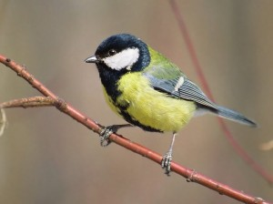
Синица

Синицы обитают по всей территории России. В поисках корма облетают сады и огороды, отыскивая яйцеклетки и личинки в трещинах коры. Достаточно запустить всего две синички, чтобы избавить от вредителя до 20 кустарников и деревьев.
И
В летние месяца синица поедает клопов, пяденец, листоверток, не брезгует долгоносиками, гусеницами златогузки, листоедами. Зимой, когда все упомянутые насекомые отошли ко сну, рацион синицы составляют яйца кольчатого шелкопряда.

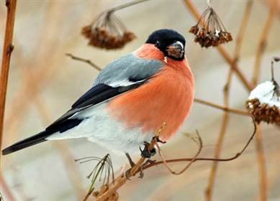
Снегирь
Обыкновенный снегирь - солидная и крепкая птица семейства Вьюрковые. Её длина 15-19 см, масса тела 32-34 грамма. У снегиря толстый и короткий клюв, окружённый в основании щетинками. Многие уверены, что у этой птицы обязательно должна быть красная грудка. Однако таким эффектным оперением обладают только взрослые самцы. У них действительно киноварно-красное брюшко. Черная макушка, подбородок, клюв, крылья и хвост; а спина и задняя часть шеи светло-серые. В наряд входят белое надхвостье и широкая белая поперечная полоса. Самочки и молоденькие птицы выглядят не столь ярко. Их окраска более тусклая: брюшко розовато-бурое, а спинка серовато-бурая.
И
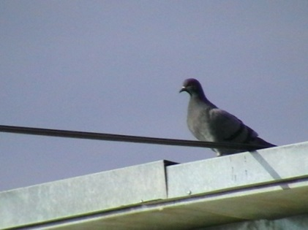
Голубь 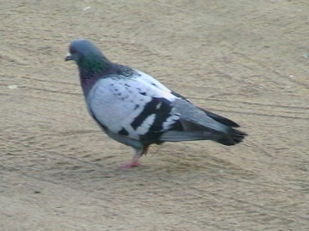 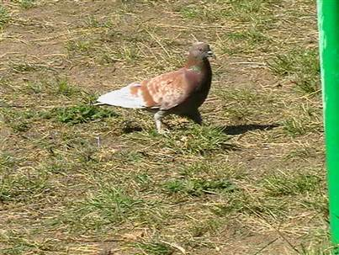
Внешность сизого голубя хорошо известна по домашним и одичавшим особям этого вида. Его легко отличить от других сородичей по белой пояснице и двум темным полосам, идущим поперек крыла. Масса тела от 240 до 360г. Телосложение плотное, голова небольшая, шея короткая, крылья обычно длинные и острые, хвост средней длины, закруглен. Ноги короткие четырехпалые, пальцы длинные, с короткими сильными когтями. Клюв небольшой, прямой, у основания тонкий, а к вершине несколько вздутый. Основание надклювья покрыто мягкой кожицей – восковицей. Оперение у голубей густое и плотное, разнообразной нередко яркой окраски. Самцы крупнее самок, по окраске они не различаются.

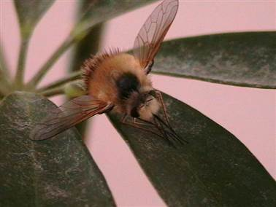
Насекомые
Насекомые самый многочисленный класс на земле.
Насекомые играют большую роль в природе, ведь они составляют 80%всего живого на планете.
Более чем 70% растений опыляется насекомыми.
В почвообразовании насекомые тоже участвуют, они разрыхляют почву.

Божья коровка

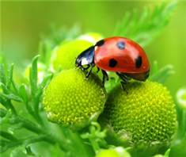
Божьи коровки - семейство жуков или жесткокрылых, отличающееся тем, что лапки их кажутся трехчленистыми, так как третий, очень маленький членик, вместе с половиною четвертого, скрыт в борозде двулопастного второго членика.
И
Тело божьей коровки. полушарообразное или яйцевидное, более или менее выпуклое. Голова короткая с 11, реже 10 членистыми сяжками, прикрепляющимися по бокам переднего края головы и могущими подгибаться под голову. Брюшко состоит из 5 свободных члеников.
Известно более 1000 видов божьих коровок, которые распространены во всех частях света. Одни из них встречаются на всех растениях: деревьях, кустарниках или травах, на которых только есть тли; другие, напротив того, держатся только на полевых травах; третьи - на лугах, прилегающих к ручьям; четвертые - только на деревьях; наконец, некоторые виды живут на тростнике и на других водяных растениях; последние отличаются более длинными ногами, которые помогают им держаться на растениях, легко гнущихся от ветра. У детей божья коровка считается существом весьма доверчивым.
Кузнечик
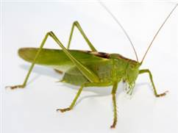
Довольно крупный вид. Окраска зелёная, надкрылья часто с ржавыми или бурыми пятнами, узкие и длинные, далеко заходят за вершины задних бёдер.
И
Встречается на кустарниках и высоко в кронах деревьев, охотно заселяет парки и сады, городские скверы. Ведёт скрытый образ жизни на вершинах кустарников и деревьев, прекрасно маскируясь под листвой. Выбирает прочные ветки среди листвы. В ветреную погоду спускается на нижние ветки. Насекомые активны с середины дня (12 -14 часов) и до 3 - 4 часов ночи. Травояден, но иногда хищничает. Личинки появляются в конце мая.

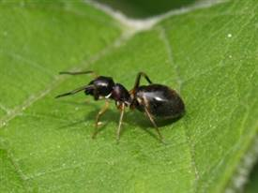
Муравей
И
Семейство насекомых из надсемейства муравьиных отряда перепончатокрылых. Являются общественными насекомыми, образующими 3 касты: самки, самцы и рабочие особи. Самки и самцы крылатые, рабочие особи — бескрылые. Усики коленчатые, у самок и рабочих особей 11—12-члениковые, у самцов 12—13-члениковые[1], у ряда видов 4-, 6- или 10-члениковые. Основной членик усика (скапус) обычно намного длиннее всех остальных. Задний отдел груди (эпинотум) представляет собой первый сегмент брюшка, слившийся с заднегрудью. Собственно брюшко присоединяется к эпинотуму стебельком, образованным первым или вторым сегментами. У муравьёв некоторых подсемейств (мирмицины, понерины и других) имеется развитое жало.

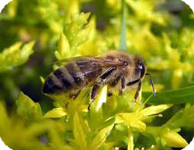
Пчела

Существует около 20 тысяч видов пчёл. Их можно обнаружить на всех континентах, кроме Антарктиды. Пчёлы приспособились питаться нектаром и пыльцой, используя нектар главным образом в качестве источника энергии, а пыльцу для получения белков и других питательных веществ.
И
Пчёлы имеют длинный хоботок, которым они пользуются для высасывания нектара растений. У них также имеются усики (или антенны, сяжки), каждый из которых состоит из 13 сегментов у самцов и 12 сегментов у самок.
Все пчёлы имеют две пары крыльев, задняя пара по размеру меньше передней; только у нескольких видов у одного пола или касты крылья очень короткие, что делает полёт пчелы трудным или невозможным делом.
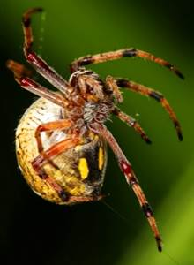

Паук
Пауки-отряд членистоногих, второй по числу известных представителей в классе паукообразных: около 42 тысяч современных и около 1,1 тысячи ископаемых видов. Каталог пауков России и стран бывшего СССР включает 2888 видов. Отряд распространён повсеместно. Пауки — облигатные хищники, питаются прежде всего насекомыми или мелкими животными. Известно лишь одно исключение — паук-скакун, питающийся зелёными частями акаций.
И
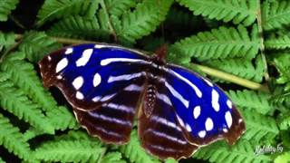
Бабочка
Бабочки издавна привлекали внимание человека. Мало того, что их, без сомнения, можно считать самыми красивыми насекомыми, так они еще и проходят стадию трансформаций, превращаясь из гусеницы в обворожительное крылатое существо.
И
Бабочки - это крупная группа насекомых, которую можно найти повсеместно в любом регионе мира. Вместе с мотыльками они составляют отряд Чешуекрылые. Существует около 12 семейств бабочек. Многие взрослые мотыльки и бабочки питаются нектаром, который они высасывают из цветов. В процессе питания они могут переносить пыльцу с одного цветка на другой – таким образом, многие растения зависят от мотыльков и бабочек в плане опыления. Как и мотыльки, бабочки имеют удлиненные сосущие рты и две пару крыльев, функционирующих как одна пара. Крылья их покрыты чешуйками, которые стряхиваются в виде пыли, если к бабочке прикоснуться.
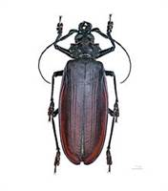
Жуки
Жуки являются крупнейшей группой среди насекомых и живых существ в целом. Жесткокрылые, или жуки - отряд насекомых, представители которого характеризуются видоизменением передних крыльев в твёрдые, либо кожистые надкрылья, лишённые жилкования, с сохранением перепончатых задних (нижних) крыльев, служащих для полёта и в спокойном состоянии сложенных под надкрыльями. Для представителей отряда характерны грызущий или жующий ротовой аппарат. Форма и размеры тела весьма разнообразны: от0,3мм до 171 мм. У жуков различают структурную и пигментную окраску. Наиболее распространёнными пигментами жуков являются меланины, дающие тёмно-коричневую, коричнево-красную или чёрную окраску. Многие виды жуков обладают разнообразными яркими рисунками на различных частях своего тела. Для многих видов, перемещающихся по поверхности почвы или обладающих ночной активностью и многих обитающих в воде жуков характерна относительно однотонная и преимущественно тёмная краска, хотя порой она сочетается с выраженными металлическими оттенками (жужелицы и чернотелки). Жуки мелких и средних размеров, а также виды, ведущие более или менее скрытый образ жизни, преимущественно обладают одноцветной окраской. Виды, обитающие в пещерах, либо не выходящие на поверхность почвы, обычно характеризуются бледно-коричневатой окраской тела. В некоторых группах жуков яркая окраска, либо броские рисунки на теле служат предупреждением для хищников о ядовитости (например, нарывники и божьи коровки).Окраска может быть одноцветной, либо состоящей из комбинации нескольких цветов. Поверхность тела может быть гладкой, почти полированной, либо наоборот — неровной и шероховатой. Часто тело многих жуков может быть окрыто пыльцой или налётом, которые обычно легко стираются. Они могут быть настолько густыми, что полностью скрывают фоновую окраску.
И
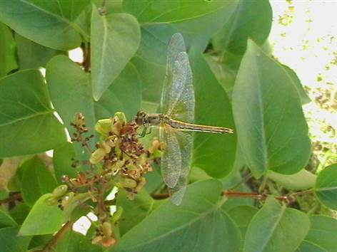
Стрекоза
Стрекозы - отряд хищных, хорошо летающих насекомых. Крупные с подвижной головой, большими глазами, короткими щетинковидными усиками, четырьмя прозрачными крыльями с густой сетью жилок и удлинённым стройным брюшком. Взрослые стрекозы питаются насекомыми, хватая добычу на лету. В России стрекозы широко распространены по всей территории страны (за исключением засушливых областей), фауна насчитывает около 150 видов.

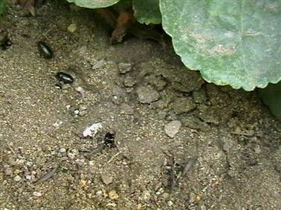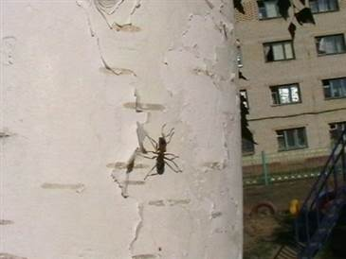

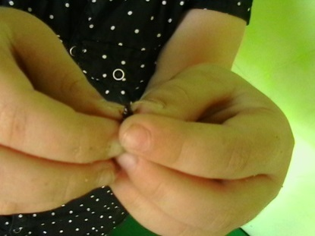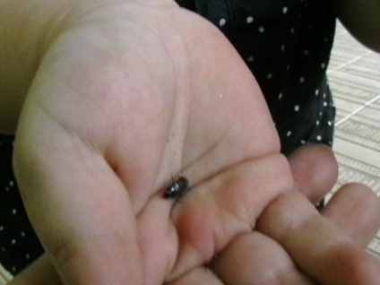

5. Озеленение участка
В летний период на участке группы проводится работа по озеленению. Вместе с детьми воспитатели разбивают клумбы и рассаживают цветы. Этим летом на участке цвели: целозия, бархатцы, колокольчики, канны, календула, цинния, космея.

Целозия

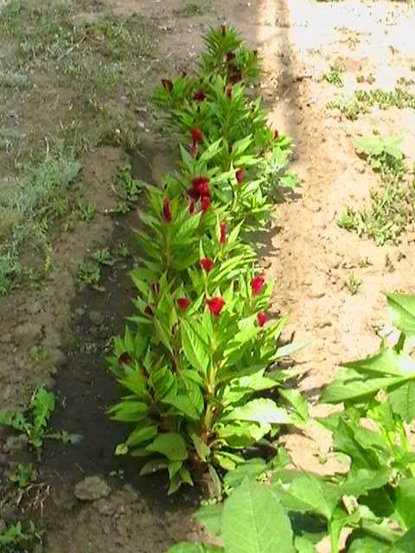
В переводе с греческого означает горящий, пламенный и связано с окраской листьев и цветков. Бархатистые экзотические соцветия разнообразных целозий прекрасно смотрятся в самых изысканных цветочных композициях, расцвечивая сады. Многолетние или в большинстве однолетние травянистые растения с прямыми, сочными, ребристыми стеблями зеленого цвета, часто с красным оттенком, 30-70 см высотой. Цветки мелкие, обоеполые, с ярко окрашенными пленчатыми прицветниками, собраны в крупные, оригинальные гребенчатые или метельчатые соцветия. Чаще всего культивируется целозия гребенчатая и целозия перистая.

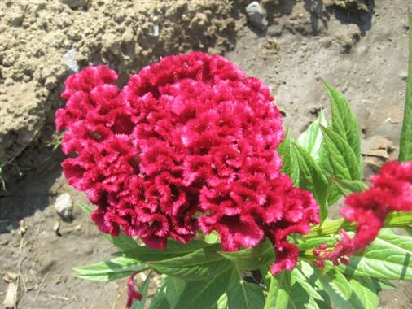
Целозия подкупает не только своей красотой, но еще и простотой выращивания. Семена целозии высевают на рассаду в первой половине апреля. В начале июня, когда минует угроза заморозков, рассаду высаживают на постоянное место. Место желательно выбрать защищенное от ветра, теплое, солнечное и без застоя воды. Цветение – с конца июня до заморозков. Соцветия целозии длительное время прекрасно сохраняют свою «пижонистую» форму и модельность. Они не теряют цвет, если срезаны до начала созревания семян и хорошо высушены в тёмном прохладном помещении в течение двух недель.

Бархатцы

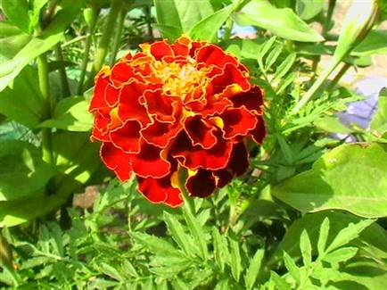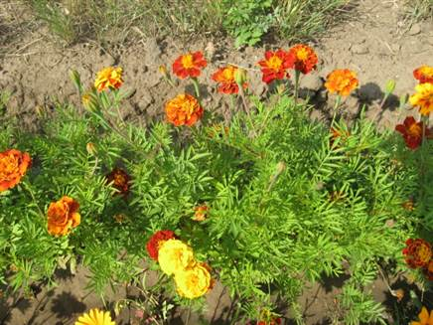

Растение это высотой от 20 до 100 см (в зависимости от сорта), сильноветвистое, компактное, с развитой корневой системой. Соцветия у бархатцев бывают простые и махровые, различных форм, диаметром от 5 до 12 см. Цвет насыщенный, глубокий, яркий. Бархатцы обладают своеобразным сильным запахом. Цветут обильно и непрерывно с конца мая до самого снега. Бархатцы не только красивые самодостаточные растения, но и являются замечательными "товарищами" для других цветов — они хорошие предшественники для тюльпанов, астр, гладиолусов и других цветов, так как обладают уникальной способностью обеззараживать почву.

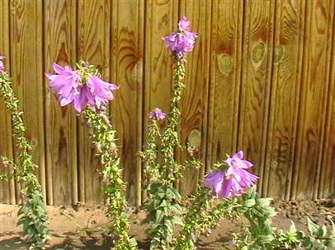
Колокольчики
Колокольчик - род исключительно травянистых растений из семейства Колокольчиковые. В переводе означает колокол, характеризуя форму цветка, отсюда же произошло и русское народное название колокольчик.
Многолетние, реже одно-двулетние травы с цельными очерёдными листьями. Венчик по большей части явственно колокольчатый, голубой или фиолетовый разных оттенков, порой лиловый, изредка белый. Соцветия обычно метельчатые или кистевидные, редко одноцветковые.
Некоторые виды отличаются крупными цветами и служат декоративными растениями. Колокольчики начинают распускаться в июне, а когда устанавливается жаркая погода, первые робкие «динь-динь» уже превращаются в настоящий «цветочный перезвон». Недаром же колокольчики считаются посланниками лета, это их время! На вид жизнерадостный колокольчик кажется трогательным и беззащитным, но такое впечатление очень обманчиво. Изящные белые, голубые и розовые цветки-чашечки мужественно противостоят порывам ветра и потокам дождя, а сами растения очень выносливы и совсем не капризны.

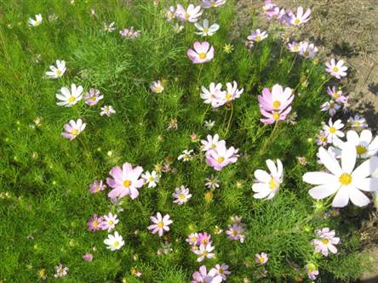
Космея
Это неприхотливое засухоустойчивое растение. Морозостойкое, может переносить небольшие заморозки. Хорошо растёт на открытых, солнечных местах. К типу и составу почв нетребовательное, но избыток органических веществ может задержать цветение.

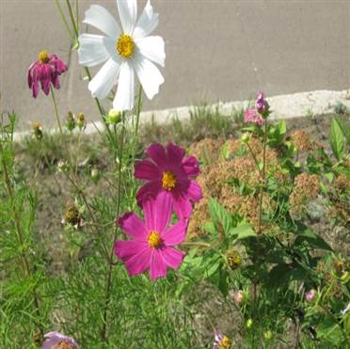
Стебель ветвистый и довольно высокий — от 50 до 150 см. Листья у космеи ажурно-кружевные, очень оригинальные и декоративные. Соцветия ромашковидные, крупные — диаметром до 10-12 см, окраски от белой до тёмно-красной. Цветёт космея до октября.

6. Условия для исследовательской и трудовой деятельности в природе

Работа в природе является наиболее ценным видом трудовой деятельности, доступным дошкольникам.
В детском саду созданы условия для развития экологической культуры детей, имеются объекты живой и неживой природы, огород, сад, цветники, лужайки с лекарственными растениями.
Природная среда создает условия для эстетического восприятия окружающего мира и становления начал созидательной деятельности детей.
Трудовое воспитание детей группы начинается с уголка природы в группе, где высаживаются различные материалы для наблюдений и опытов – дети учатся элементарным способам ухода за растениями, дети наблюдают, сравнивают, ставят эксперименты. Весной, работа переносится на групповой участок.
На территории детского сада воспитанникам группы №8 предоставлен участок под огород для выращивания овощей, где дети группы принимают активное участие по уходу за растениями. На огороде дети совместно с педагогами выращивают овощи (свеклу, морковь, лук, фасоль, сою, горох, подсолнечник, помидоры, капусту, чеснок, кукурузу, огурцы, редис) и зелень (петрушку, укроп, салат). Осуществляется уход за цветами на клумбах. А также сад с фруктово-ягодными насаждениями: жимолость, черная смородина, груша, яблоня, боярышник, вишня, черноплодная рябина.
Работая на участке, дети знакомятся с выращиванием растений и правилами ухода за ними, узнают последовательность их развития, овладевают целым рядом практических трудовых навыков.
Воспитателями группы постоянно проводится работа по расширению видового состава культурных, цветочных, плодово-ягодных растений. Используются органические отходы (яичная скорлупа) в качестве удобрения.
Структурными компонентами поисково-исследовательской деятельности являются: наблюдение, поэтапное фиксирование результатов, сопоставление результатов исследовательского и контрольного материала с помощью разнообразных методов и приемов. Для этого в группе имеются:
1. Картина сезона, модели года, суток.
2. Календарь наблюдения за погодой на каждый месяц, где дети схематично отмечают состояние погоды на каждый день.
3. Календарь наблюдения за птицами – ежедневно схематично отмечают птиц, которых видели на участке, птиц которые прилетали к кормушке.
4. Дневник наблюдений – зарисовывают опыты, эксперименты, наблюдения.
5. Картотека загадок по темам: «Явления природы», «Животные», «Цветы», «Грибы», «Времена года», «Листья и трава», «Деревья», «Ягоды и фрукты».
6. Устраиваются выставки поделок из природного материала, овощей и фруктов.
7. В книжном уголке ведётся подбор экологической литературы.
8.Имеется большой выбор дидактического материала. Проводятся экологические игры.
9. Проводятся выставки рисунков детей по теме «Природа в разные времена года».
Таким образом, отражение результатов экспериментов и наблюдений в продуктивной деятельности включает в себя:
- ведение экологических дневников;
- составление сравнительных и описательных рассказов, рассказов из личного опыта;
- рабочие листы по фиксации экспериментов;
- ручной труд, изодеятельность, конструирование из природных материалов.

В работе используются следующие программы: С. Н. Николаевой "Юный эколог", " От рождения до школы. Программа воспитания и образования в детском саду"/Под редакцией Н. Е. Вераксы, Т. С. Комаровой, М. А. Васильевой.
Используемая методическая литература:
- С. Н. Николаева "Воспитание экологической культуры в дошкольном детстве"
- Рыжова Н.А. «Наш дом - природа», «Волшебница вода». М., 1997 г.
- Рыжова Н.А. «Педагогические модели организации экологического образования в ДОУ» ж// Дошкольное воспитание, 2000 г. № 9 с. 40.
- Большая энциклопедия для дошкольника
- Разнообразные интернет ресурсы, презентации
- Дидактические материалы. Экологические игры:
«Четвертый лишний», «Найди по описанию», «Лесная школа», «Садовод», «Как зовут тебя, деревце?», «Дары природы», «Зверята», «Найди лишнего», «Собери картинку», «С какого дерева листок», «Лишний предмет», «Грибы, овощи, фрукты».
Лото: «Времена года», «Ассоциации», «Растения», «Двойняшки», «Кто где живет?», «Соседи по планете», «Родная природа», «Где что растет», «Что за птица», «Какое время года», «Вершки и корешки», «Зоологическое лото».
- Аудиозаписи: «Голоса птиц», «Голоса животных».

Для проведения занятий с детьми систематически пополняются картотеки игр, опытов, наглядного и демонстрационного материала по экологии, видеозаписей и аудиозаписей.
Фотографии, предоставленные в данном экологическом паспорте подлинные, за исключением фотографий с литерой «И», взятые с интернет источников.

7. Приложение
Ежегодно в детском саду проводятся выставки рисунков, выставка «Дары осени». Дети 8-ой подготовительной группы вместе с воспитателями и родителями принимают активное участие.
Кроме этого, летом дети с удовольствием выращивают овощи и зелень на огородном участке, закрепленном за группой. И хотя, в настоящее время, в детском саду всё меньше и меньше занимаются посадкой огорода, огород в детском саду останется одним из тех, условий, которое необходимо для осуществления экологического воспитания детей в детском саду.

Приложение А

Выставка рисунков «Зелёная планета своими руками»
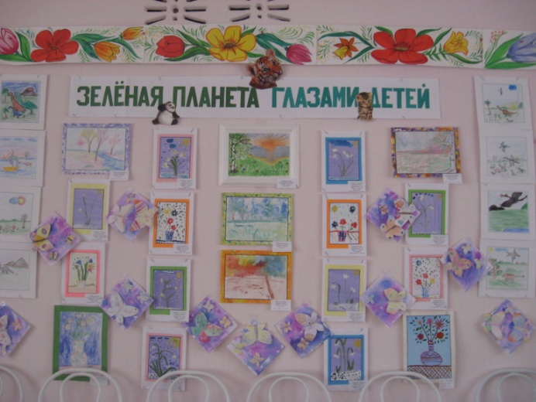
Выставка «Дары осени»

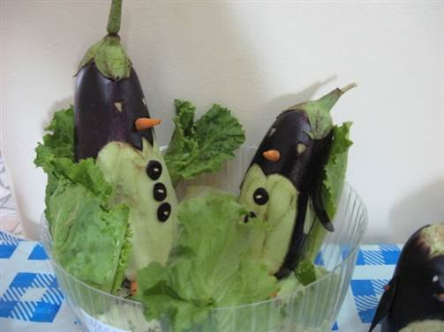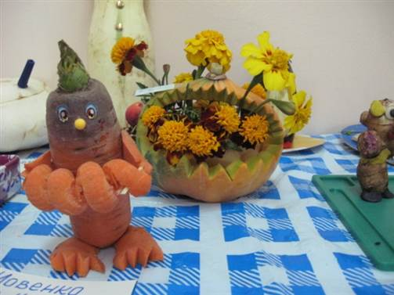
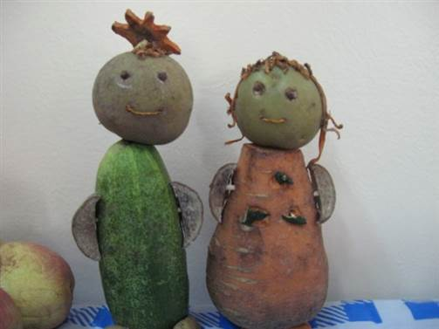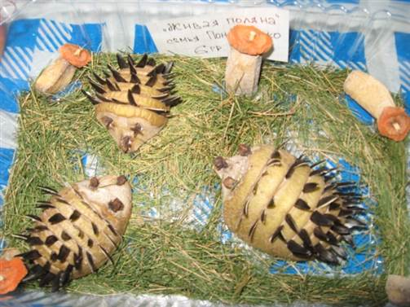
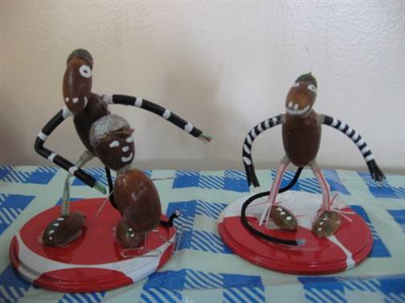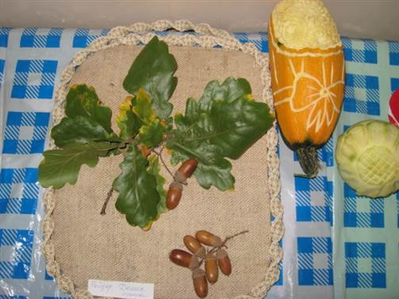
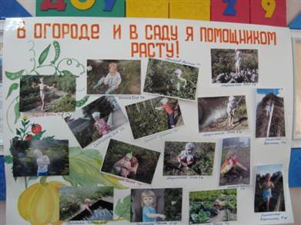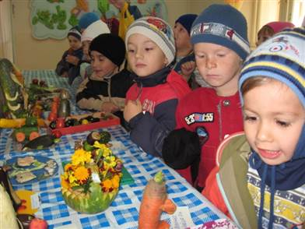
Поделки детей из природного материала во время прогулок

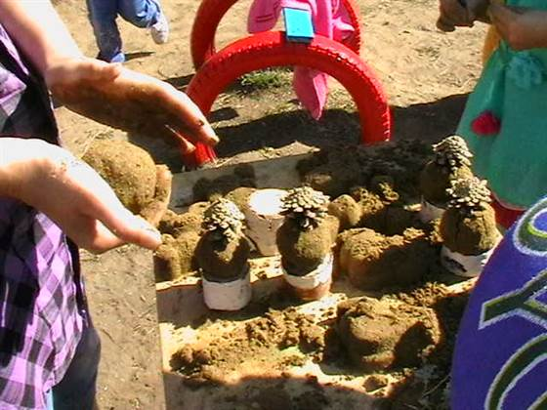
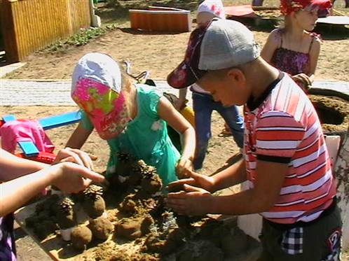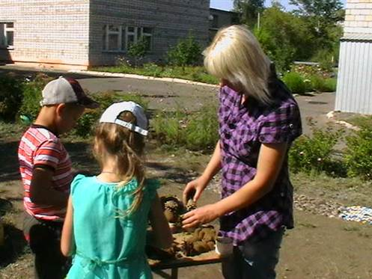

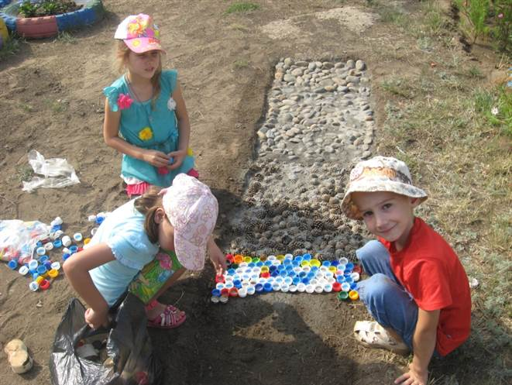

Огородный участок «Овощата»
Подготовительная группа №8,
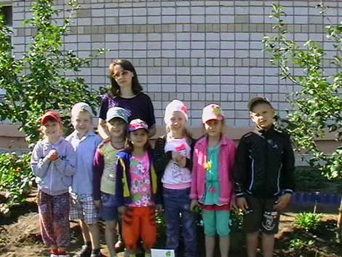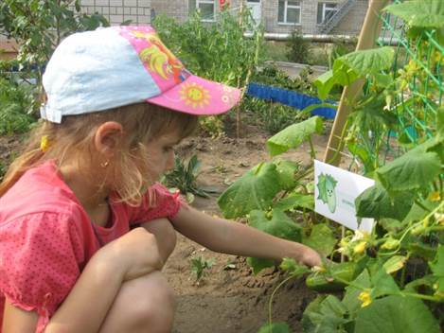

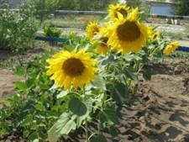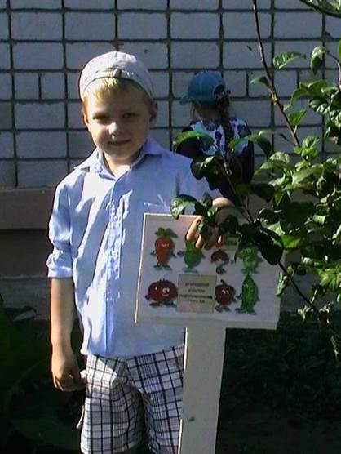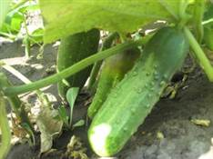

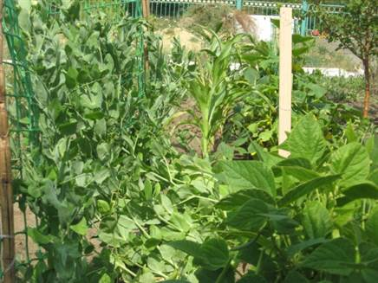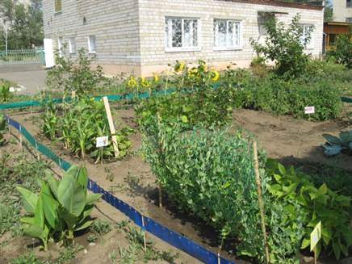
Посев семян

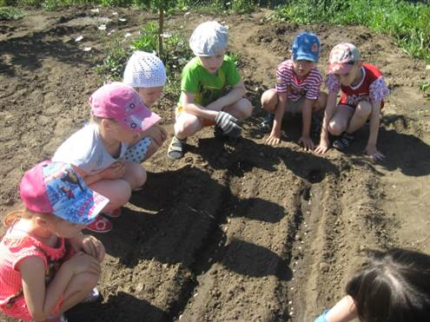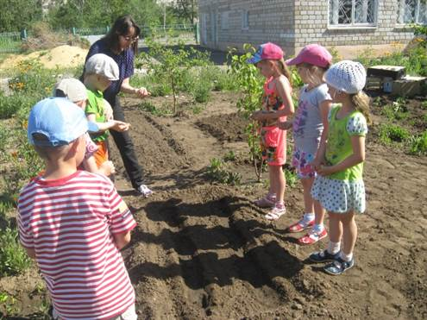
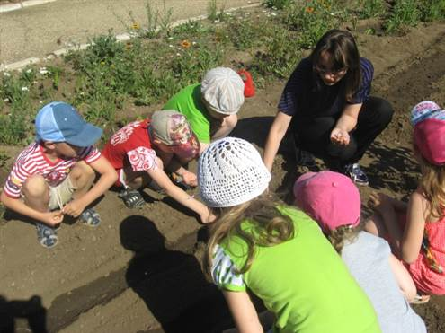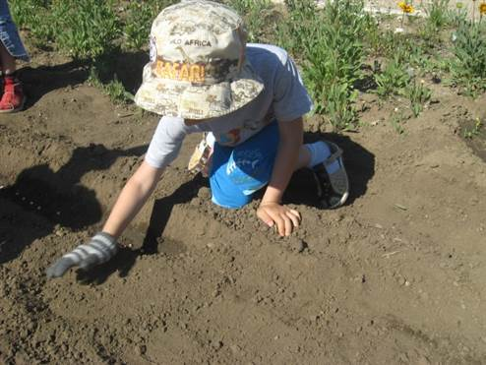
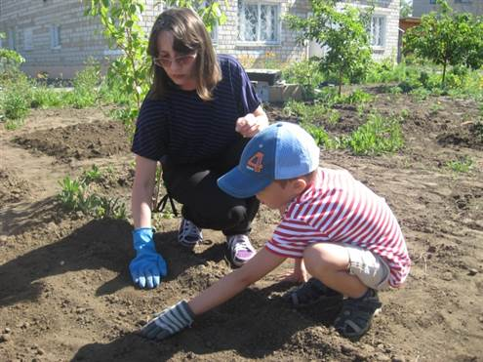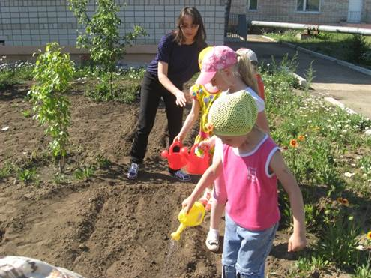
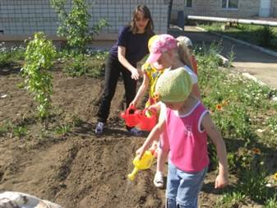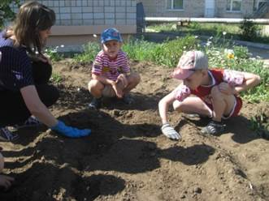
Уход за огородными растениями

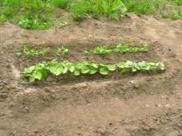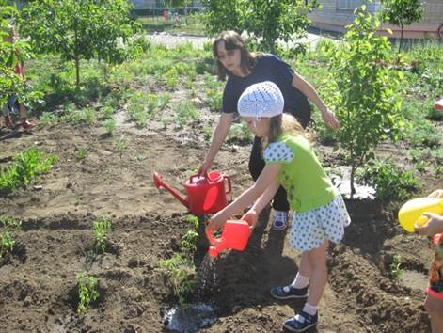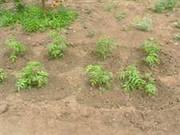
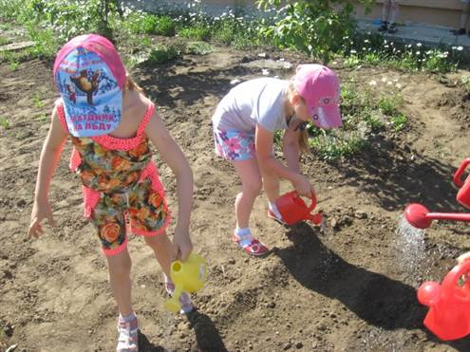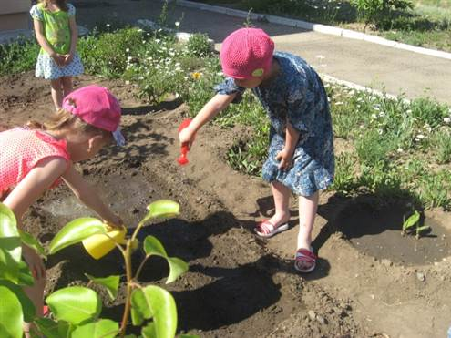
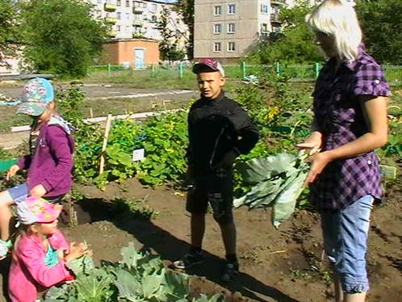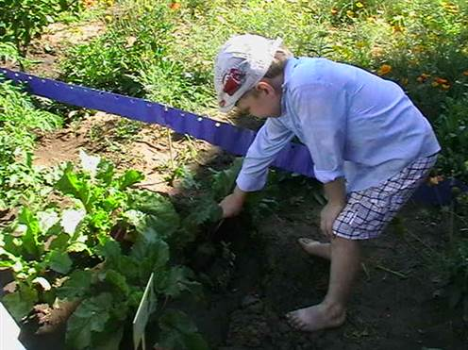
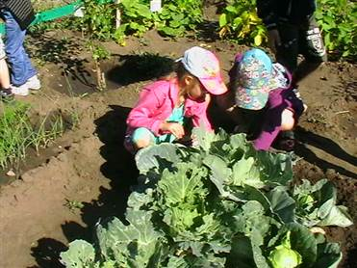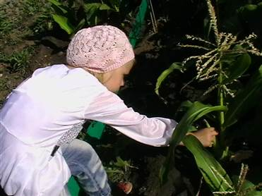
Первый урожай

